**PONTIFÍCIA UNIVERSIDADE CATÓLICA DE CAMPINAS**

**GRADUAÇÃO EM ENGENHARIA AMBIENTAL E SANITÁRIA**

**LAURIE DE VASCONSELOS NEVES**

**ÁREAS CONTAMINADAS, GERENCIAMENTO E PLANEJAMENTO AMBIENTAL. ESTUDO DE CASO: MUNICÍPIO DE CAMPINAS.**

**CAMPINAS**

**2017**

**LAURIE DE VASCONSELOS NEVES**

**ÁREAS CONTAMINADAS, GERENCIAMENTO E PLANEJAMENTO AMBIENTAL, GEOPROCESSAMENTO. ESTUDO DE CASO: MUNICÍPIO DE CAMPINAS.**

Trabalho de conclusão de curso apresentado como exigência para obtenção do Título de Especialista em Engenharia de Segurança no Trabalho ao Programa de Pós-Graduação em Engenharia de Segurança no Trabalho, do Centro de Ciências Exatas, Ambientais e de Tecnologia, da Pontifícia Universidade Católica de Campinas.

Orientadora: Profª. Ma Liliane Alves Benatti

Co-Orientador: Guilherme de Lima

**PUC-CAMPINAS**

**2017**

Ficha Catalográfica

Elaborada pelo sistema de Bibliotecas e

Informação – SBI – PUC - Campinas

|  |
| --- |
|  |

**Pontifícia Universidade Católica de Campinas**

**Centro de Ciências Exatas, Ambientais e Tecnológicas**

**Programa de Especialização em Engenharia de Segurança no Trabalho**

**Autor:** Neves, Laurie

**Título:** ....

**Trabalho de Conclusão de Curso em Engenharia de Ambiental e Sanitária**

**BANCA EXAMINADORA**

Presidente e Orientadora Profª. Ma Liliane Alves Benatti

1º Examinador Prof.(a). _________

2º Examinador Prof.(a). ______________________

Campinas, ___ de ___________ de 2018.

Aos ...............(dedicatória).......

**AGRADECIMENTOS**

A .......

.........

À .........

.............

À ........

...

*“.................(epígrafe).................................................................................................................”.*

*.........(autor).............*

*(ano-ano)*

**RESUMO**

SOBRENOME, Nome. *Título.* 2018. ....f. Trabalho de Conclusão do Curso de Especialização em Engenharia de Segurança no Trabalho - Centro de Ciências Exatas, Ambientais e de Tecnologias, Pontifícia Universidade Católica de Campinas, Campinas, 2018.

Este trabalho ......( não deve ultrapassar 500 palavras) ....

Palavras-chave: ......

**ABSTRACT**

**LISTA DE FIGURAS**

Figura 1. Mapa do perímetro urbano de Campinas e as principais rodovias. 17

Figura 2: Resumo das etapas do GAC. 23

SOBRENOME, Nome. *Título.* 2018. ....f. .......

......( não deve ultrapassar 500 palavras) ....

Descriptors: ......

**LISTA DE GRÁFICOS**

**Nenhuma tabela de entradas de figuras encontrada.**

**LISTA DE TABELAS**

**LISTA DE ABREVIATURAS E SIGLAS**

.... = .....

**SUMÁRIO**

1. INTRODUÇÃO 13

1.1 ÁREA DE ESTUDO 17

2. OBJETIVOS E Justificativa 18

3. ÁREAS CONTAMINADAS 20

3.1 GERENCIAMENTO DE ÁREAS CONTAMINADAS 22

3.2 INVESTIGAÇÃO E AVALIAÇÃO DE RISCO 23

3.3 PRINCIPAIS CAUSAS 25

Fonte: CETESB, 2016, p1. 27

3.4 PREVENÇÃO E CONTROLE DAS ÁREAS CONTAMINADAS 27

3.5 REABILITAÇÃO DAS ÁREAS CONTAMINADAS 28

3.6 GESTÃO DE ÁREAS CONTAMINADAS ATRAVES DE GEOPROCESSAMENTO E ANALISE ESTATISTICA 30

4. PROCEDIMENTOS METODOLÓGICOS 30

4.1 GEOPROCESSAMENTO 31

4.2 ANALISE ESTATISTICA 32

4.1.1 ....... 32

4.1.2 ....... 32

5. ............. 33

5.1 .... 33

5.2 ...... 33

5.3 ....... 33

5. CONCLUSÃO 34

6. REFERÊNCIAS BIBLIOGRÁFICAS 35

CONSEMA. Conselho Estadual do Meio Ambiente, Deliberação CONSEMA Normativa 01/2014, Fixa tipologia para o exercício da competência municipal, no âmbito do licenciamento ambiental, dos empreendimentos e atividades de potencial impacto local, nos termos do Art. 9º, inciso XIV, alínea “a”, da Lei Complementar Federal 140/2011. Disponível em: http://arquivos.ambiente.sp.gov.br/consema/2014/01/DelNormativa01.pdf. Acesso em: 25 jul. 2017. 36

SÃO PAULO. Lei Estadual n° 13.577, de 8 de julho de 2009. Dispõe sobre diretrizes e procedimentos para a proteção da qualidade do solo e gerenciamento de áreas contaminadas, e dá outras providências correlatas. Disponivel em: < http://www.al.sp.gov.br/repositorio/legislacao/lei/2009/lei-13577-08.07.2009.html>. Acesso em: 02 mai.2017. 37

# 1. INTRODUÇÃO

Os danos atuais ao meio ambiente refletem o passado histórico marcado pela industrialização, pela urbanização e expansão urbana e pela consequente forma de organização do território.

Um desses danos é a contaminação do solo. O conceito da proteção dos solos foi o último a ser abordado nas políticas ambientais dos países industrializados, bem após os problemas ambientais decorrentes da poluição das águas e da atmosfera terem sido tematizados e tratados (CETESB-CTZ, 2001, p.1).

As questões sobre áreas contaminadas foram marcadas por alguns acidentes ambientais, que evidenciaram ao longo da história a importância de fomentar tais discussões. Em 1956, veio a público o caso de contaminação do solo por mercúrio na baía de Minamata no Japão. O caso, conhecido como Desastre de Minamata foi causado pelo lançamento de efluentes industriais ricos em mercúrio durante mais de 20 anos, causando o envenenamento de centenas de pessoas (IPT, 2014, p.14). Apesar de trágico, o Desastre de Minamata, catalisou a discussão de áreas contaminadas em todo o mundo, possibilitando a discussão e a preocupação com a questão.

Após o Desastre no Japão, o problema das áreas contaminadas nos países mais ricos e industrializados do mundo tornou-se público e principalmente a partir dos anos 1970, através de dois casos: Love Canal, nos Estados Unidos da América (EUA) e Lekkerkerk, na Holanda (SÁNCHEZ, 2004, p.3). Nos dois casos, foram construídas habitações sobre depósitos de resíduos industriais Que causaram casos de doenças concentrados principalmente nas crianças, morte da vegetação natural, perda da valorização dos imóveis e por meio de um estudo realizado, ainda foi verificado, pela Agência de Proteção Ambiental dos EUA (Environmental Protection Agency – EPA) no caso Love Canal, fortes indícios contração de câncer entre os moradores, aumento no índice de doenças que atacam o sistema nervoso e entre outras (SILVA, 2007, p. 43, apud HERCULANO, 2001) e tiveram as consequências significativas para aprovação de novas leis referente a contaminação de solo e água.

No Brasil, a partir dos anos 80, foi inserida a Avaliação de Impacto Ambiental tendo como principal marco a Lei Federal nº 6.938 de 31 de agosto de 1981 que estabelece a Política Nacional do Meio Ambiente. Essa legislação deu primeiros passos para o estabelecimento de regras legais para a questão ambiental de forma ampla. No entanto, antes disso, o que se refere ao gerenciamento de áreas contaminadas pode-se considerar como primeira iniciativa o Decreto Lei nº 1.413, de 1975 (BRASIL, 1975), que dispõe sobre o controle da poluição do meio ambiente provocada por atividades industriais.

Porém, somente em 1990, houve uma tendência de promover uma certa ”conciliação” entre as partes em conflito (SILVA, 2007, p.2). Essa tendência foi fortemente influenciada do conceito de “desenvolvimento sustentável” – apresentado pelo relatório “Nosso Futuro Comum” (1987), e difundido na Conferência das Nações Unidas sobre Meio Ambiente realizada no Rio de Janeiro em 1992.

Ainda que a legislação ambiental brasileira sobre o tema seja recente, ela é bastante sofisticada no que diz respeito ao gerenciamento de áreas contaminadas (IPT, 2014, p15). Como exemplo podemos citara Resolução CONAMA nº 420, e a Lei Estadual de São Paulo nº 13.577, de 8 de julho de 2009, que dispõe sobre as diretrizes e procedimentos para a proteção da qualidade do solo e gerenciamento de áreas contaminadas (IPT, 2014). Apesar disso, até 2009, segundo IPT (2014) havia poucas legislações especificas no Brasil, tanto para a orientação das ações dos responsáveis pela contaminação, como para atuação de empresas de consultoria e engenharia ambiental (responsável técnico) e profissional da área.

No Estado de São Paulo, a questão começou a ser tratada a partir de 1993, por meio de um programa de cooperação entre a CETESB, e entidade de cooperação técnica do governo alemão, GTZ – Deutsche Gesellschaft für Technische Zusammenarbeit, (GUNTHER, 2006, p.113). A metodologia de gerenciamento criada a partir dessa parceria é considerada modelo para os países da região e demais estados brasileiros. Em 2002, a CETESB iniciou um inventário de áreas contaminadas, e em 2009 divulgou o número de 4.131 áreas (BRASIL, 2009).

Os primeiros passos em direção a um Gerenciamento de Áreas Contaminadas (GAC) elaborados pela CETESB passou a fazer parte de uma agenda ambiental visando mitigar impactos ambientais, possibilitando a contínua ocupação e reocupação de áreas contaminadas, por meio da minimização e controle dos riscos. No GAC, são apresentadas propostas de procedimentos para a adoção de uma política corretiva no Estado de São Paulo. Essas propostas seriam a base para a elaboração de uma legislação específica sobre o assunto. Contudo, considerando o crescimento populacional, principalmente da área urbana, e o aumento das áreas contaminadas que já estão sendo utilizadas, eleva-se a preocupação com a eventual exposição da sociedade aos contaminantes e desta forma atentar ao risco à saúde do homem. Desta forma, o gerenciamento de áreas contaminas ainda é um dos maiores desafios ambientais para os órgãos reguladores, acadêmicos, empreendedores e profissionais.

Para orientar os trabalhos técnicos a CETESB lançou o Manual de Gerenciamento de Áreas Contaminadas, com a metodologia de gerenciamento e encaminhamento de soluções à questão, do ponto de vista da recuperação ambiental (CETESB, 2001); o Guia para avaliação do potencial de contaminação em imóveis, com precauções e procedimentos a serem adotados na aquisição de um imóvel ou no início do desenvolvimento de projeto de reutilização (CETESB, 2003) e a disponibilização das Fichas Informativas de Área Contaminada e Reabilitada no Estado. Estão disponíveis no site da CETESB as Fichas Informativas desde o ano de 2002 a 2016.

Em junho de 2002, no âmbito da Câmara Ambiental da Construção Civil, presidida pelo Sinduscon – Sindicato das Empresas de Construção Civil e coordenada pela Cetesb, trabalharam na preparação do Guia para Avaliação do Potencial de Contaminação em Imóveis. O guia tem como objetivo orientar os interessados (empreendedores imobiliários, profissionais e empresas afins) quanto às precauções que devem ser tomadas e aos procedimentos que devem ser adotados, antes da realização de uma transação imobiliária, ou antes, do início da implantação de um empreendimento, para verificar se a área a ser ocupada apresenta contaminação que coloque em risco a saúde humana e o meio ambiente (CETESB, 2003, p.25).

No entanto, é no município que os passivos ambientais devem ser equacionados levando em consideração as normativas de uso e ocupação do solo, e os ativos ambientais.

Neste contexto, apesar do município de Campinas não gerenciar as áreas contaminadas (PLANO DIRETOR MUNICIPAL DE CAMPINAS, 2016, p. 38), em que se confirma essa função a CETESB que é um órgão do estado, ele condiciona as atividades potencialmente poluidoras por meio do Licenciamento Ambiental (CONSEMA 01/2015 e pela Lei complementar Nº 49, 2013), fazendo uso de procedimentos e instrumentos que permitem a gestão de dados e informações integrados com outras áreas da administração pública municipal e estadual.

Ainda mais recente o Município de Campinas também criou a Lei n. 11.249 de 21 de maio de 2002 (CAMPINAS, 2002), que dispõe sobre a apresentação de laudo técnico das condições toxicológicas do subsolo para implantação de edificações e dá outras providências.

Para auxiliar nessa discussão, as técnicas de geoprocessamento têm favorecido o entendimento dos atores quanto aos papéis e restrições, além de auxiliar o poder público local na tomada de decisões tanto nas fases de planejamento, quanto no gerenciamento dessas áreas e seu entorno.

Na direção da elaboração de subsídios para esse planejamento e gerenciamento local das áreas contaminadas e seu entorno, o presente trabalho pretende utilizar as técnicas de geoprocessamento e de análises estatísticas para analisar o histórico das áreas contaminadas do Município de Campinas.

**1.1 ÁREA DE ESTUDO**

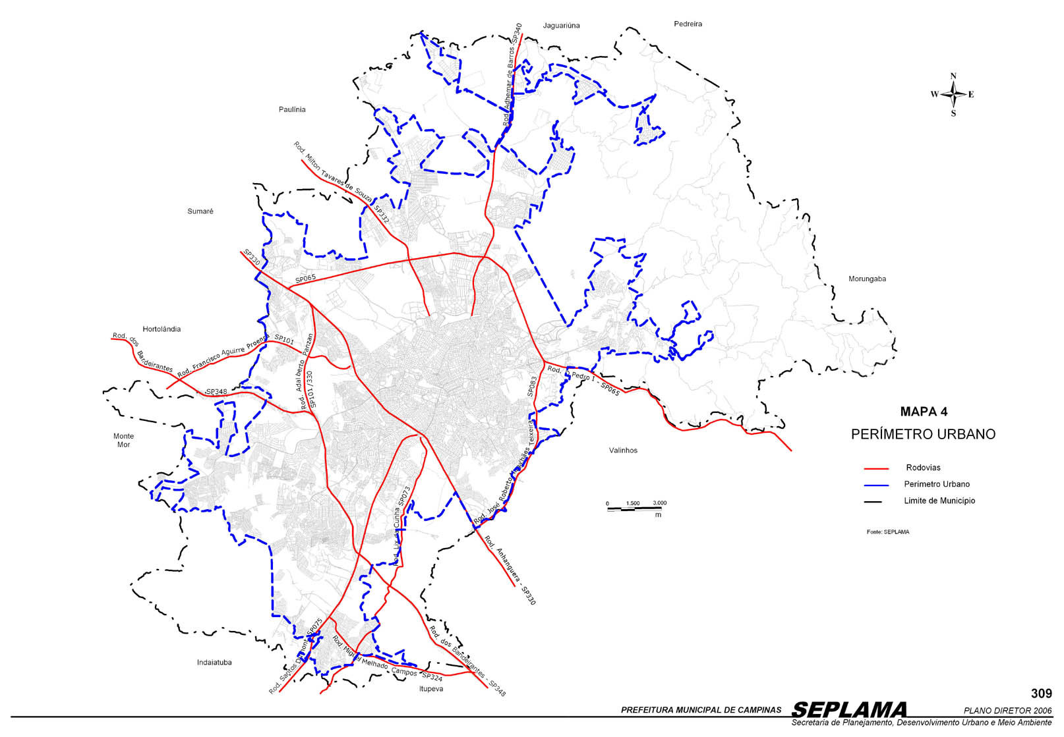O município de Campinas situa-se no interior do estado de São Paulo, com uma área de aproximadamente 800 km², perímetro de 388,9 km² e área rural de 407,5km² (SEADE, 2009) como mostra a figura 1.

Figura 1. Mapa do perímetro urbano de Campinas e as principais rodovias.

Fonte: Prefeitura de Campinas, Plano Diretor, 2006.

Campinas é sede da Região Metropolitana de Campinas (RMC) institucionalizada em 2000, que constitui a mais expressiva concentração industrial do interior e está inserida na região administrativa mais importante do estado de São Paulo, tanto em população quanto no que diz respeito ao desempenho econômico, com a mais expressiva concentração industrial do interior de São Paulo (IPEA, 2008, p.1).

O produto Interno Bruto (PIB) de Campinas é o maior da Região Metropolitana de Campinas. Segundo dados do IBGE, o Município gerou, em 2010, um PIB de R$ 36.688.629.000,00, ocupando o 11º lugar no Brasil e 3º lugar no Estado. O PIB per capita é de R$ 33.967,40.

Já para o Índice de Desenvolvimento Humano (IDH), que é uma medida resumida do progresso a longo prazo, em três dimensões básicas do desenvolvimento humano: renda, educação e saúde, Campinas ocupa o 14º lugar do estado, com o índice de 0,805 (FIESP, 2017).

Além dos aspectos econômicos o município conta com aspectos ambientais bem caracterizados, onde se apresentam nos Planos Municipais, demonstrado por parte dos órgãos gestores municipais a importância de se planejar e gerenciar o território e suas características ambientais.

*Sugestão: Fala um pouco dos Planos e onde o seu trabalho se encaixa neles...*

# 2. OBJETIVOS E Justificativa

O objetivo deste trabalho é especializar as áreas contaminadas do Município de Campinas e fazer uma análise estática usando um software de geoprocessamento afim de se gerenciar e dar suporte ao planejamento urbano municipal.

A metodologia de espacialização de dados ambientais possibilita uma visão integrada do território e suas características. A espacialização das áreas contaminadas é uma alternativa de melhor gestão do solo, principalmente se este estiver contaminado. Porém essa tentativa de especializar as áreas contaminadas é recente no país, e se justifica pela pesquisa feita neste trabalho, em que não foram encontradas informações suficientes sobre análises históricas de áreas contaminadas.

Devido a essa falta de informação sobre a evolução de áreas contaminadas, pretende-se neste trabalho, abordar o histórico de áreas contaminadas no Município de Campinas, a fim de analisar a o cenário atual e futuro do município para auxiliar no planejamento e gerenciamento local, através das técnicas de geoprocessamento e de análises estatísticas.

O Município de Campinas tem grande importância econômica, social e ambiental. Devido a isso se eleva a necessidade dos estudos nesta região, para que o município venha a se desenvolver de forma a se planejar e gerenciar o território sem causar danos ao meio ambiente. Por isso, o presente trabalho tem o objetivo analisar o histórico das áreas contaminadas do Município de Campinas, através das técnicas de geoprocessamento e de análises estatísticas.

# 3. ÁREAS CONTAMINADAS

Uma área contaminada pode ser definida como área, terreno, local, instalação, edificação ou benfeitoria que contenha quantidades ou concentrações de substâncias químicas, comprovadas por estudos, que causem ou possam causar danos à saúde humana, ao meio ambiente ou a outro bem a proteger (FIESP, 2014, p.7).

Segundo Cunha, as áreas contaminadas são:

Locais que apresentam a presença de substancias toxicas distribuídas de forma não controlada nos diferentes compartimentos do ambiente, as quais, em função do nível de concentração existente, determinam riscos potenciais à saúde dos seres vivos ou prejuízos à qualidade dos recursos naturais. (CUNHA, 1997, p.1).

Observa-se que as definições abordam os danos causados a saúde humana, ao meio ambiente e a outros bens a proteger. Evidenciando, portanto, a importância do tema em razão, especialmente, aos riscos à saúde dos seres vivos e prejuízos à qualidade dos recursos naturais. Segundo a Política Nacional do Meio Ambiente Lei 6.938/81 (BRASIL, 1981), são considerados bens a proteger: a saúde e o bem-estar da população; a fauna e a flora; a qualidade do solo, das águas e do ar; os interesses de proteção à natureza/paisagem; a ordenação territorial e planejamento regional e urbano; a segurança e ordem pública.

De acordo com Sánchez (2001, p.11), as áreas contaminadas podem ser consideradas como sendo:

...um local cujo solo sofreu dano ambiental significativo que o impede de assumir suas funções naturais ou legalmente garantidas representa o primeiro passo em direção à criação de estruturas políticas, legais e institucionais e serve para a conscientização de toda a sociedade no tocante ao uso e ocupação do solo (SÁNCHEZ, 2001, *aput* SILVA, 2007, p. 11)

No Brasil, não há uma política específica para a questão das áreas contaminadas, que para Gunther (2006, p.113) deveria contemplar aspectos da superposição entre as duas políticas a política nacional de resíduos sólidos e de áreas contaminadas, que repousa há anos sem definição.

Para tentar resolver essa lacuna, a CETESB desenvolveu uma metodologia do gerenciamento de áreas contaminadas e publicou um manual, que apresenta uma definição ampla para o termo "área contaminada", visando englobar a maioria das possíveis formas de ocorrência e problemas gerados pela existência destas. E segundo a CETESB (2001, p.3):

Uma área contaminada pode ser definida como uma área, local ou terreno onde há comprovadamente poluição ou contaminação, causada pela introdução de quaisquer substâncias ou resíduos que nela tenham sido depositados, acumulados, armazenados, enterrados ou infiltrados de forma planejada, acidental ou até mesmo natural. Nessa área, os poluentes ou contaminantes podem concentrar-se em subsuperfície nos diferentes compartimentos do ambiente, por exemplo no solo, nos sedimentos, nas rochas, nos materiais utilizados para aterrar os terrenos, nas águas subterrâneas ou, de uma forma geral, nas zonas não saturada e saturada, além de poderem concentrar-se nas paredes, nos pisos e nas estruturas de construções. Os poluentes ou contaminantes podem ser transportados a partir desses meios, propagando-se por diferentes vias, como, por exemplo, o ar, o próprio solo, as águas subterrâneas e superficiais, alterando suas características naturais ou qualidades e determinando impactos negativos e/ou riscos sobre os bens a proteger, localizados na própria área ou em seus arredores. (CETESB, 2001, p.3).

Outro termo normalmente encontrado na literatura especializada, é o termo “área degradada”. Segundo SÁNCHEZ (1998 *aput*, CETESB-GTZ,2014, p. 3), dando enfoque ao compartimento solo, o termo “degradação” é o termo mais amplo e engloba o termo “poluição”. Esse autor considera, por exemplo, que o termo “degradação do solo” significa a ocorrência de alterações negativas das suas propriedades físicas, tais como sua estrutura ou grau de compacidade, a perda de matéria devido à erosão e a alteração de características químicas devido a processos como a salinização, lixiviação, deposição ácida e a introdução de poluentes.

A Lei Estadual n° 13.577, de 8 de julho de 2009, estabelece que área contaminada é uma área, terreno, local, instalação, edificação ou benfeitoria que contenha quantidades ou concentrações de matéria em condições que causem ou possam causar danos à saúde humana, ao meio ambiente ou a outro bem a proteger (SÃO PAULO, 2009).

No Município de Campinas, local de estudo deste trabalho, verifica-se que a CETESB atua de forma a identificar, remediar e monitorar as áreas contaminadas, porém as instalações e renovações das atividades potencialmente poluidoras são feita através do licenciamento municipal, em que o município pode instituir métodos de gerenciamento para evitar maiores danos ambientais. Atualmente o município de Campinas, de acordo com as fichas informativas das Áreas Contaminadas e Reabilitadas da CETESB (2016), possui 155 áreas contaminadas.

# 3.1 PRINCIPAIS CAUSAS

Segundo Gunther (2004, p. 107) as áreas contaminadas estão mais associadas a processos produtivos industriais e a atividades comerciais potencialmente geradoras de situações de risco, a exemplo da comercialização de combustíveis; ocorrem nos locais onde tais atividades foram implantadas ou no trajeto que a circulação de produtos utiliza, como no caso dos acidentes de transporte; ou ainda nos locais de lançamento ou disposição dos resíduos resultantes dessas atividades.

Dentre as atividades presentes nas fichas informativas de áreas contaminadas e reabilitadas disponibilizadas pela CETESB até o ano de 2016 estão: posto de combustível, indústria, comercio, resíduos, agricultura e acidentes, quando não identificada a atividade pode se optar por classificar como: desconhecida.

De acordo com Araújo (2014, p.24) observa que nos três estados São Paulo, Minas Gerais e Rio de Janeiro, a respeito à origem da maioria das suas áreas contaminadas, em média 70% pertencem a postos de combustíveis, sendo este último o principal contaminante encontrado nestes solos. Porém as questões relacionadas à contaminação do solo por postos de combustíveis não são tratadas pela Resolução CONAMA 420/09, ficando a critério da Resolução CONAMA 273/00 que estabelece diretrizes para o licenciamento ambiental de postos de combustíveis e serviços e dispões sobre a prevenção e controle da poluição.

A alta porcentagem de áreas contaminadas originadas pelas atividades de postos de combustíveis se justifica devido à grande quantidade de acidentes de vazamentos ocorridos com o transporte de subprodutos de petróleo e pelos vazamentos nos postos de combustíveis. Segundo Andrade et al. (2010, p.18), compostos como os BTEX (benzeno, tolueno, etilbenzeno e xilenos) são tóxicos tanto ao meio ambiente como ao ser humano, onde atuam como depressores do sistema nervoso central e apresentam toxicidade crônica mais significativa que os hidrocarbonetos alifáticos, mesmo em concentrações da ordem de μg L-1. No solo, os componentes voláteis, como BTEX, podem ser volatilizados para a fase gasosa e, na sequência, podem ser perdidos para a atmosfera, adsorvidos aos solo, dissolvidos nos líquidos intersticiais do solo, ou ainda dissolvidos na água subterrânea (VASCONCELOS, 2014, p.75 apud FERREIRA, 2003, p. 25).

Neste contexto a Resolução nº 273 do Conselho Nacional de Meio Ambiente (CONAMA) determina que todos os tanques enterrados nos postos da classe 3 da Norma NBR 13786 da ABNT (a CETESB entende que em São Paulo todos os postos são da classe 3), tenham parede dupla e um equipamento de monitoramento intersticial (instalado no interstício do tanque, ou seja, no vão existente entre o tanque de aço e o tanque não metálico que o reveste). Além disso, é necessário instalar também um dispositivo antitransbordante (FRANK et al, 2013 p. 1137).

Geralmente, um processo de contaminação ocorre por adoção de práticas não recomendadas ambientalmente pelas atividades produtivas e não produtivas da sociedade, sendo estas realizadas por desconhecimento, desleixo ou de forma acidental (FIESP, 2014, p. 10). Em processos operacionais da atividade produtiva, as principais causas de geração de áreas contaminadas são:

Tabela 1. Principais causas de geração de áreas contaminadas por processos produtivos.

|  |
| --- |
| Principais causas de contaminação |
| Áreas de armazenamento, carregamento ou descarregamento de matérias-primas, insumos ou resíduos contendo substâncias potencialmente contaminantes sem impermeabilização ou mesmo bacia de contenção. |
| Tubulações ou dutos de matérias-primas ou efluentes com vazamento |
| Equipamentos que utilizam líquidos (óleo, fluídos hidráulicos ou elétricos, etc.) sem manutenção ou controle, ou ainda obsoletos |
| Armazenamento de produtos ou insumos industriais vencidos em locais inadequados |
| Instalações desativadas com histórico de manuseio de materiais com potencial poluidor |
| Transporte de resíduos sólidos sem controle |
| Descarte de efluentes em locais não licenciados ou aptos ao seu recebimento |
| Disposição inadequada de resíduos sólidos |
| Ocorrência de derramamentos |

Fonte: FIESP, 2014, p. 11 adaptada.

Desta forma, algumas atividades podem ter maior possibilidade de contaminação quando os equipamentos não atendem os parâmetros estabelecidos e quando não há um plano de segurança preestabelecido caso aconteça algum tipo de acidente. Na tabela 2 são apresentados os contaminantes listados no Relatório de áreas Contaminadas e Reabilitadas no Estado de São Paulo da CETESB no ano de 2017 são:

Tabela 2. Lista de Contaminantes da Ficha de Áreas Contaminadas e Reabilitadas do Estado de São Paulo.

Fonte: CETESB, 2016.

# 3.2 PREVENÇÃO E CONTROLE DAS ÁREAS CONTAMINADAS

O princípio da prevenção deve ser adotado como foco principal para proteção dos compartimentos ambientais, como forma de garantir a funcionalidade do meio e a vida das espécies que nele habitam ou usufruem, conforme os princípios tratados na Política Nacional de Meio Ambiente (MINISTÉRIO DO MEIO AMBIENTE, 2017). Entre eles, o princípio da prevenção, previsto no caput do artigo 225 da Constituição Federal, impõe ao Poder Público e à coletividade a obrigação de defender e preservar o meio ambiente para as presentes e futuras gerações (BRASIL, 1981).

Nessa direção, a Avaliação de Impacto Ambiental – AIA, se configura como um dos instrumentos mais importantes de prevenção e auxílio à tomada de decisão. A AIA pode ser entendida como um conjunto de procedimentos que visam a identificar, prever e interpretar, bem como prevenir as consequências ou efeitos ambientais à saúde, ao bem-estar humano ou ao entorno, que podem ocorrer a partir de determinadas ações planos, programas ou projetos (BRILHANTE, 1999, p. 48). O Estudo de Impacto Ambiental - EIA, integrado ao AIA, tem como principal objetivo o de propiciar subsídios para uma tomada de decisão. Os instrumentos de licenciamento com AIA no Estado de São Paulo estão definidos na Resolução SMA 49 de 28 maio de 2014 e pela Decisão de Diretoria 153 de 28 de maio de 2014 emitido pela CETESB.

No Brasil compete ao CONAMA estabelecer normas, critérios e padrões relativos ao controle e à manutenção da qualidade do meio ambiente com vistas ao uso racional dos recursos ambientais, principalmente os hídricos (Brasil, 1981). A aprovação da Resolução CONAMA 420 publicada no dia 28 de dezembro de 2009, segundo especialistas da área, é um grande avanço, tanto para o reconhecimento das ciências do solo, como também para a gestão ambiental dos recursos naturais do Brasil (MATTIASO, 2010, p.18).

Se tratando da atividade de posto de combustível que é a atividade em maior número que contamina o solo e água subterrânea no Estado de São Paulo e no município de Campinas, sendo está através de vazamentos por falhas na estrutura, corrosão, derramamentos, transbordamentos e etc., temos como medida preventiva as legislações especificas desta atividade potencialmente poluidora, como a resolução CONAMA 273, de novembro de 2000 que estabelece diretrizes para o licenciamento ambiental de postos de combustíveis e serviços e dispõe sobre a prevenção e controle da poluição. Desta forma as ações de prevenção e controle podem partir principalmente das legislações e diretrizes especificas instituídas pelo poder público desse modo auxilia a minimizar os danos das atividades potencialmente poluidoras.

# 3.3 INVESTIGAÇÃO E AVALIAÇÃO DE RISCO

Qualquer atividade que utilize substâncias químicas, ou qualquer outro material que se enquadre na definição de contaminante, está sujeita a utilizar-se de processos que considerem a prevenção da poluição como premissa básica à orientação de suas atividades (FIEMG, 2017, p.9).

A escolha das técnicas de investigação de uma área contaminada é realizada em função das características específicas de cada área a ser estudada. Entretanto, alguns procedimentos gerais são aplicáveis (CETESB, 1999, p.10).

Segundo os procedimentos obedecidos pela CETESB (1999, p.10) são levantados dados existentes sobre a geologia, pedologia, hidrogeologia e outros, visando indicar as características do fluxo das águas nas zonas não saturada e saturada[1] na área a ser investigada, com o objetivo de definir os meios pelos quais os prováveis contaminantes irão se propagar, exemplificado na figura 3, além de se definir os métodos de perfuração e amostragem que poderão ser utilizados para coleta de amostras de solo e/ou água (superficial ou subterrânea). Em seguida, devem ser identificadas e determinadas as características dos contaminantes presentes, ou provavelmente presentes na área.

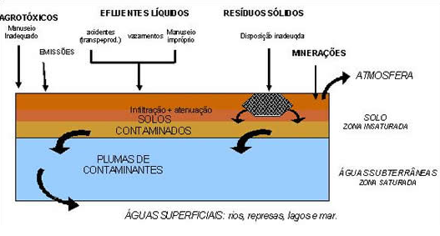

Figura 2: Fontes de poluição do solo e sua migração.

Fonte: CETESB, 2017. Correto???

Desde a metade da década passada, segundo IPT (2014, p.16), a Associação Brasileira de Normas Técnicas (ABNT) vem desenvolvendo normas específicas para as fases do gerenciamento, entre as quais podem ser destacadas as normas para instalação de poços (ABNT, 2007a; ABNT, 2008), avaliação preliminar (ABNT, 2007b), investigação confirmatória (ABNT, 2011), investigação detalhada (ABNT, 2013) e avaliação de risco à saúde humana.

A classificação da Área Contaminada, geralmente no início do conhecimento da contaminação, pode ser:

Área Contaminada sob Investigação (ACI): área onde foram constatadas por meio de investigação confirmatória concentrações de contaminantes que colocam, ou podem colocar, em risco os bens a proteger (CETESB, p. 8, 2016).

Área Contaminada com Risco Confirmado (ACRi): área onde foi constatada, por meio de investigação detalhada e avaliação de risco, contaminação no solo ou em águas subterrâneas, a existência de risco à saúde ou à vida humana, ecológico, ou onde foram ultrapassados os padrões legais aplicáveis (CETESB, p. 8, 2016).

Para a classificação das Etapas de Gerenciamento, o desenvolvimento da Investigação Confirmatória possibilitará classificar a área de interesse como contaminada sob investigação (AI), quando comprovadamente constatada a presença de concentrações no solo e ou nas águas subterrâneas das substâncias químicas de interesse acima dos valores de investigação (VI). Caso a contaminação não seja constatada a área será classificada como Área com Potencial de Contaminação (AP) (GAC, 2014, p.29).

Outra etapa do gerenciamento refere-se à avaliação de risco, tendo por objetivo determinar a necessidade de remediação com base na quantificação do risco à saúde humana e a avaliação do risco ecológico, em consequência da exposição aos contaminantes presentes na área (MPSP, p. 108, 2016).

Na avaliação de risco também se identifica as populações que estão potencialmente expostas aos contaminantes, considerando as concentrações às quais esses indivíduos encontram-se expostos e quantifica o risco decorrente dessa exposição, considerando a toxicidade dos contaminantes envolvidos. Caso seja constatada a existência de risco, um plano de remediação deve ser desenvolvido (SILVA, 2007, p.15).

Reconhece-se, também, que a presença de uma área contaminada pode representar a limitação dos usos possíveis do solo, induzindo restrições ao desenvolvimento urbano e problemas econômicos relativos ao valor dos imóveis (MPSP, p. 107, 2014).

O objetivo principal da etapa de avaliação do risco é avaliar a gravidade dos riscos causados pelos contaminantes aos bens a proteger. A quantificação dos riscos é baseada em princípios de toxicologia, química e no conhecimento sobre o comportamento e transporte dos contaminantes.

Desta forma, nesta etapa pode-se elaborar a seleção de técnicas de remediação a ser empregadas sendo uma das etapas cruciais para a remediação eficaz e a proteção dos seres vivos que estiverem mais expostos.

# 3.4 REABILITAÇÃO DAS ÁREAS CONTAMINADAS

O gerenciamento de áreas contaminadas contém procedimentos e ações voltadas a eliminar ou minimizar os riscos a saúde humana e ao meio ambiente; evitar danos aos demais bens a proteger durante a fase de reabilitação das áreas contaminadas, além de possibilitar o uso futuro ou declarado de determinada área, observando o uso e planejamento do solo (CONAMA, 2009).

Deste modo, a reabilitação da área contaminada se deve conferir vários fatores. Por isso ela precisa primeiro ser monitorada, para que se possa verificar que a área permaneça estável quanto aos contaminantes já remediados atingirem os padrões permitidos.

Para a Fundação Estadual do Meio Ambiente do estado de Minas Gerais a Área em Monitoramento para Reabilitação (AMR) é:

aquela em que a intervenção é finalizada em decorrência da redução do risco aos níveis toleráveis, de acordo com as metas estipuladas na avaliação de risco e em que não for caracterizada situação de perigo, ou seja, em que não estejam ameaçadas vida humana, meio ambiente ou patrimônio público e privado, em razão da presença de agentes tóxicos, reativos, corrosivos ou inflamáveis no solo ou em águas subterrâneas ou em instalações, equipamentos e construções abandonadas, em desuso ou não controladas. Nesta etapa, o monitoramento é feito para verificar se há ou não a manutenção das concentrações de contaminantes abaixo das concentrações máximas aceitáveis definidas para a área, sendo executado por, no mínimo, dois anos e com periodicidade semestral (FEAM 2015, p.14).

Para a CETESB (p.8, 2016) a Área Contaminada em Processo de Remediação (ACRe) é uma área onde estão sendo aplicadas medidas de remediação visando a eliminação da massa de contaminantes ou, na impossibilidade técnica ou econômica, sua redução ou a execução de medidas contenção e/ou isolamento.

Para o Guia de Gerenciamento de Áreas contaminadas da CETESB (2014, p.29) a segunda fase é a reabilitação da área que é composta pela investigação detalhada, avaliação de risco, plano de intervenção e monitoramento. O processo do GAC deve ser finalizado com a reabilitação da área para o uso pretendido e declarado ao órgão ambiental, durante o processo de gerenciamento.

A investigação detalhada deverá subsidiar o estudo de avaliação de risco à saúde humana que tem como objetivo a identificação e quantificação dos riscos à saúde de potenciais receptores quando estes estão expostos à contaminação previamente investigada a partir de cenários de exposição padronizados. Caso o risco não seja constatado a área será classificada como Área em Processo de Monitoramento para Reabilitação (AMR) (GAC, 2014, p.30).

Ainda na fase de reabilitação da área, após a avaliação de risco, deve ser desenvolvido o plano de intervenção. Nele serão definidas as medidas de intervenções a serem aplicadas na área de interesse com objetivo de controlar a exposição de um receptor a uma contaminação e ou minimizar o risco à níveis aceitáveis (GAC, 2014, p.31).

Em 2007 os procedimentos de gerenciamento de áreas contaminadas foram revisados pela CETESB. Nesta revisão foi apresentado o valor limite para o risco aceitável à saúde para exposição a substâncias carcinogênicas, bem como os valores aceitáveis para as não carcinogênicas. Além disso, estabeleceram-se os critérios para a emissão do Termo de Reabilitação para o Uso Declarado (MPSP, p.109, 2017).

No artigo 23 da Lei Estadual n° 13,577 de 08 de julho de 2009 que dispões sobre diretrizes e procedimentos para a proteção da qualidade do solo e gerenciamento de áreas contaminadas, e dá outras providencias, a área será classificada como Área Contaminada e deve ser remediada somente quando os valores forem ultrapassados determinados pra risco aceitável à vida, à saúde humana e ao meio ambiente e será considerada Área Remediada para o Uso Declarado quando for reparado o nível de risco aceitável para o uso declarado.

O Decreto nº 59.263 de 05 de junho de 2013, que regulamentou a Lei Estadual nº 13.577 de 08 de julho de 2009, também emprega o termo “reabilitação”, definindo-o como procedimento que tem por objetivo proporcionar o uso seguro de áreas contaminadas por meio da adesão de um conjunto de medidas que levam à eliminação ou redução dos riscos existentes aos bens a proteger.

Apesar do decreto fazer referência aos riscos ecológicos, tanto os procedimentos normalizados pela CETESB quanto pela ABNT referem-se exclusivamente à avaliação de risco à saúde humana (artigo 40), cujos resultados orientarão a tomada de decisão sobre as medidas de intervenção a serem adotadas.

Para a elaboração do Plano de Intervenção poderão ser admitidas as medidas de remediação para tratamento e para contenção dos contaminantes, medidas de controle institucional e medidas de engenharia (MPSP, p.111, 2017).

Também devem ser consideradas as medidas de monitoramento (MM) para que se avalie o desempenho das medidas de intervenção, considerando o uso atual e futuro da área. Ao fim do processo, quando o risco for considerado tolerável, a área deverá ser classificada como Área Reabilitada para uso declarado (AR) (GAC, 2014, p.31). Assim que a área se torna reabilitada ela sai da relação das fichas informativas de áreas contaminadas e reabilitadas da CETESB.

A CETESB caracteriza a Área em Processo de Monitoramento para Encerramento (AME):

Área na qual não foi constatado risco ou as metas de remediação foram atingidas após implantadas as medidas de remediação, encontrando-se em processo de monitoramento para verificação da manutenção das concentrações em níveis aceitáveis (CETESB, p. 8, 2016).

Desta forma a área fica disponível para uso, com a nomeação de Área Reabilitada para o Uso Declarado (AR) que é definida pela CETESB como:

Área, terreno, local, instalação, edificação ou benfeitoria anteriormente contaminada que, depois de submetida às medidas de intervenção, ainda que não tenha sido totalmente eliminada a massa de contaminação, tem restabelecido o nível de risco aceitável à saúde humana, ao meio ambiente e a outros bens a proteger (CETESB, p. 8, 2016).

O uso futuro do local contaminado é definido pelo responsável da área contaminada, o que vai balizar o risco aceitável, bem como o plano de intervenção, evidentemente, respeitada a legislação de uso e ocupação do solo (MPSP, p.112, 2017).

Desta forma a Área Contaminada em Processo de Reutilização (ACRu) é a área contaminada onde se pretende estabelecer um novo uso do solo, com a eliminação, ou a redução a níveis aceitáveis, dos riscos aos bens a proteger, decorrentes da contaminação (CETESB, p. 8, 2016).

# 3.5 GERENCIAMENTO DE ÁREAS CONTAMINADAS

Em 2009, o Conselho Nacional de Meio Ambiente (CONAMA) publicou a Resolução CONAMA nº 420/09, fornecendo diretrizes e procedimentos para o gerenciamento de áreas contaminadas e estabelecendo critérios e valores orientadores referentes à presença de substâncias químicas no solo.

O gerenciamento de áreas contaminadas (GAC) é caracterizado por um conjunto de medidas que asseguram o conhecimento das características das áreas contaminadas e a definição de medidas de intervenção mais adequadas a serem exigidas, visando eliminar ou minimizar os danos e/ou riscos aos bens a proteger, gerados pelos contaminantes nelas contidos (SÃO PAULO, 2013).

Sendo assim, pode-se dizer que o gerenciamento de uma área contaminada deve ter duas fases principais para melhor entendermos o problema. A primeira fase é a da identificação da contaminação, composta da avaliação preliminar e investigação confirmatória. A segunda fase é a reabilitação da área que é composta pela investigação detalhada, avaliação de risco, plano de intervenção e monitoramento (GAC, 2014, p.29). Desta forma o gerenciamento foi esquematizado pela GAC (2014, p.30), resumidamente, da seguinte maneira:

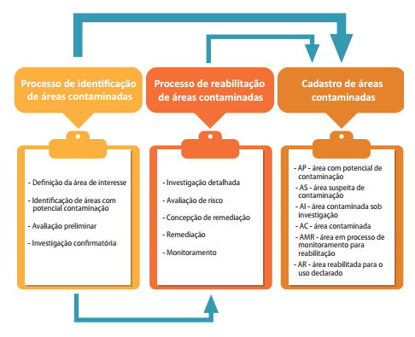

Figura 3: Resumo das etapas do GAC.

Fonte: Adaptado de CETESB (2007); SÃO PAULO (2013) e CONAMA (2009).

As formas de gerenciamento de áreas contaminadas apresentadas no Manual da CETESB, no Decreto Estadual Nº 59.263 de 2013 e na Resolução CONAMA Nº 420/09 são semelhantes e seguem as mesmas etapas sequenciais apresentadas na Figura 2.

As informações que são obtidas nestas etapas (figura 2) são armazenadas o qual se constitui no elemento central do gerenciamento de ACs. Essas informações podem ser utilizadas no controle e planejamento ambiental da região de interesse ou ser fornecidas para outras instituições públicas ou privadas, para diversos usos, como, por exemplo, o planejamento urbano (CETESB – GTZ, 1999, p.2).

De acordo com as etapas acima (figura 2) foi elaborado a classificação das áreas cadastradas, presentes no neste mesmo Decreto Estadual, que estabelece as seguintes classes:

* Área Contaminada sob Investigação (ACI);
* Área Contaminada com Risco Confirmado (ACRi);
* Área Contaminada em Processo de Remediação (ACRe);
* Área em Processo de Monitoramento para Encerramento (AME);
* Área Reabilitada para o Uso Declarado (AR),
* Área Contaminada Crítica;
* Área Contaminada em Processo de Reutilização (ACRu).

Os conceitos de cada classificação, descrita acima, são expostos nos capítulos que discorrem este trabalho.

Além das classificações citadas acima há também a definição de Área Contaminada Crítica, que são:

Áreas contaminadas que, em função dos danos ou riscos, geram risco iminente à vida ou saúde humana, inquietação na população ou conflitos entre os atores envolvidos, exigindo imediata intervenção pelo responsável ou pelo poder público, com necessária execução diferenciada quanto à intervenção, comunicação de risco e gestão da informação (CETESB, p. 8, 2016).

Para esse tipo de área considerada crítica, há um grupo especifico para gerenciar que é o Grupo Gestor de Áreas Críticas (GAC), que tem o objetivo de fundamentar as decisões nos campos institucional e técnico.

# 3.6 GESTÃO DE ÁREAS CONTAMINADAS ATRAVÉS DE GEOPROCESSAMENTO E ANALISE ESTATISTICA

Existem tecnologias que acabam facilitando o gerenciamento e a tomada de decisão para o planejamento e gerenciamento das questões ambientais do território.

Entre estes instrumentos, ganha destaque a utilização do SIG (Sistema de Informações Geográficas), que permite realizar cruzamentos de informações de diferentes tipos e origens. Segundo Florenzano (2005, p.24) o potencial destas tecnologias nos estudos geográficos não tem sido suficientemente explorado. Isto ocorre em grande parte devido à deficiência na formação inicial e à falta de formação continuada de muitos profissionais, essencial para acompanhar os crescentes avanços tecnológicos.

O geoprocessamento proporciona uma interpretação integrada do cenário municipal e possibilitando ao órgão ambiental o estudo e monitoramento do meio ambiente, o planejamento da cidade e atuação mais precisa na fiscalização e mitigação dos danos ambientais.

Para auxiliar nessa tomada de decisão, será usado uma analise estática. As analises estatísticas temporais é quando os dados são observados em diferentes instantes do tempo, seja diariamente, mensalmente ou anual.

PRECISO DEFINIR

# **4. PROCEDIMENTOS METODOLÓGICOS**

O trabalho será realizado através de revisão bibliográfica com base em artigos, dissertações, teses, livros e sites sobre áreas contaminadas, geoprocessamento e analises estatísticas aplicadas no planejamento e gerenciamento ambiental.

Além do levantamento bibliográfico será realizado estudo de caso do Município de Campinas, com o histórico das áreas contaminadas para nortear o planejamento e gerenciamento municipal. As metodologias são descritas a seguir, com base no geoprocessamento e nas análises estatísticas aplicadas.

As metodologias utilizadas foram divididas em 3 partes: espacialização das áreas contaminadas e análises estatísticas.

**4.1 GEOPROCESSAMENTO**

A metodologia utilizada foi baseada em técnicas de geoprocessamento que foram divididas em 3 partes: sistematização de um banco de dados, espacialização das áreas contaminadas e cruzamento de informações.

### 4.1.1 SISTEMATIZAÇÃO DE UM BACO DE DADOS

Para a sistematização de um banco de dados foi utilizado uma plataforma web. Responsável pela interface entre as fichas informativas da CETESB e o software de geoprocessamento, a plataforma oferecida pela Prefeitura Municipal de Campinas que foi desenvolvida pela Secretaria de ____________ que facilitou a digitação das fichas. Essa plataforma está presente no dia-a-dia dos técnicos da prefeitura de Campinas para auxiliar no planejamento ambiental municipal.

O SIG Campinas é um produto de software, cuja funcionalidade é implementada por um conjunto de módulos gerais e específicos. Sob a égide da primeira categoria pode-se realizar consultas genéricas, imprimir relatórios pré-programados e interagir com a base cartográfica do município, conforme observa-se no menu superior da página.

A segunda categoria (módulos específicos) foi desenvolvida para o trabalho cotidiano das várias secretarias municipais, e que em última instância alimentam e utilizam a mesma base cartográfica.

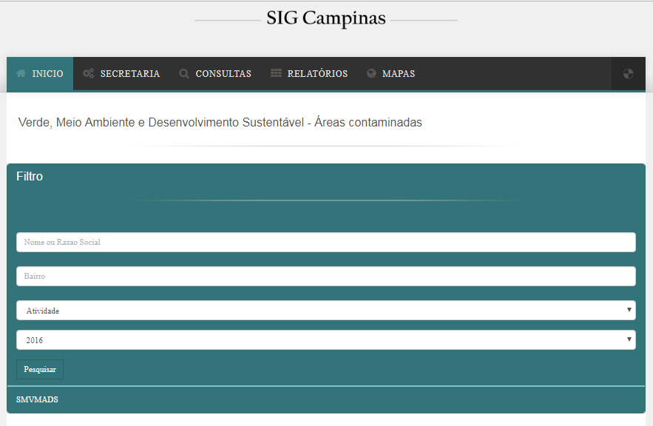

Figura 4. SIG Campinas. Sistema de Informação Geográficas. Fonte: SVDS, 2017.

A plataforma SIG Campinas é composta por campos pré-preenchidos onde é possível alterar os campos de forma mais ágil e rápida, geralmente é necessário apenas selecionar a opção desejada como mostra a figura 5.

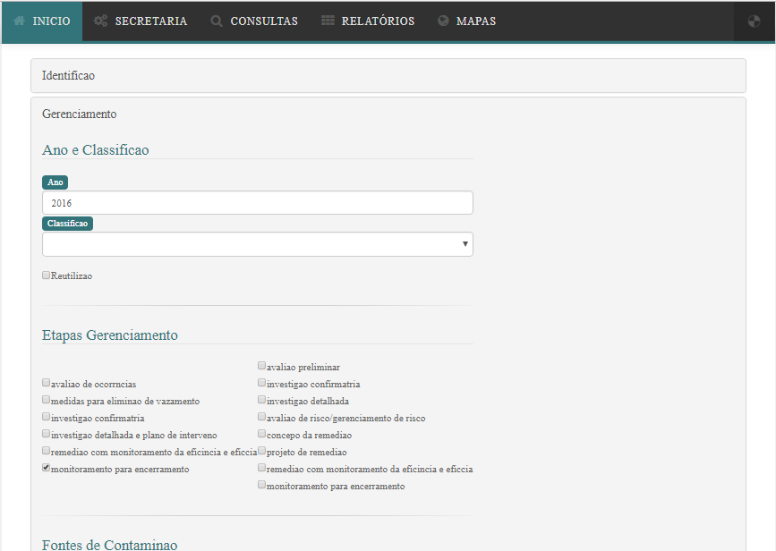

Figura 5. SIG Campinas. Sistema utilizado para inserção dos dados de CETESB de áreas contaminadas. Fonte: SVDS, 2017.

Através dessa interface os dados são armazenados em um banco de dados na Prefeitura Municipal de Campinas e assim é possível conecta-los a outros programas, que auxiliam na tomada de decisão dos técnicos, como o software que foi utilizado de geoprocessamento, o Quantum Gis.

### 4.1.2 ESPACIALIZAÇÃO DAS ÁREAS CONTAMINADAS

Para a espacialização das áreas contaminadas foi utilizado o *software* de Sistema de Informações Geográficas (SIG) Quantum GIS 2.14.3 (Figura ) por ser gratuito, livre, multiplataforma e que suporta vários formatos vetoriais, raster e de banco de dados, permitindo ao setor público a possibilidade de continuidade de suas a ações a um baixo custo.

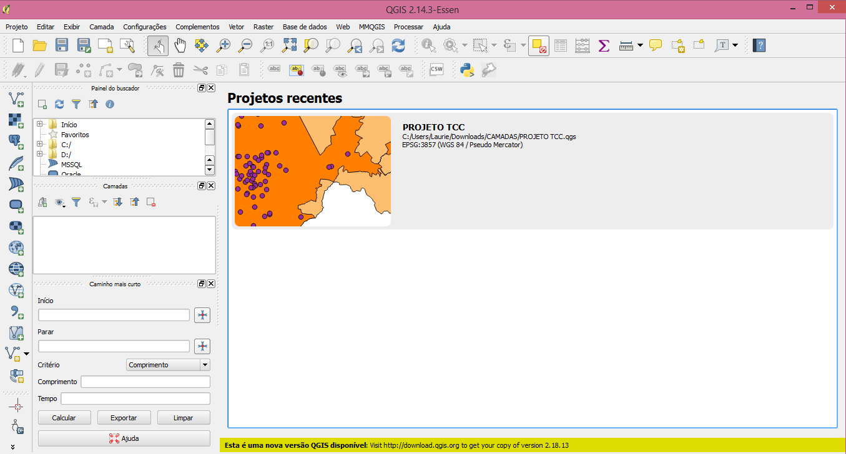

Figura 6. Tela inicial do software Quantum GIS versão 2.14.3.

Para a identificação das áreas contaminadas foram utilizadas as informações dos relatórios disponibilizados pela CETESB, nomeadas como “Áreas Contaminadas e Reabilitadas no Estado de São Paulo” sendo que para este trabalho foram utilizados os relatórios dos anos de 2011 a 2016, totalizando o período de 6 anos. Nesse relatório, as informações são apresentadas no formato de fichas (figura 6) contendo as informações de: nome da empresa, endereço, tipo de atividade, coordenadas geográficas, classificação da área contaminada, etapas do gerenciamento, fonte de contaminação, meios impactados, medidas emergenciais, medidas de controle institucional, medidas de remediação e medidas de controle de engenharia.

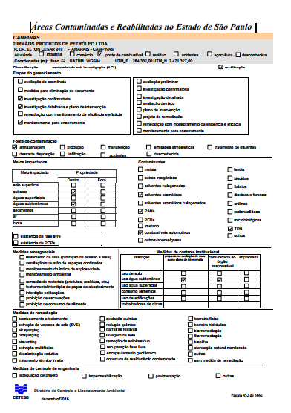

Figura 7. Áreas Contaminadas e Reabilitadas no Estado de São Paulo, 2016. Formato ficha.

Fonte: CETESB, p.453, 2016.

Essas fichas foram digitalizadas na plataforma SIG Campinas, conforme citado no item 4.1.1, onde foi possível obter o acessado do banco de dados e assim fazer a espacialização das áreas contaminadas.

Para a geocodificação, foi utilizado como auxiliar o *software* Google Earth® e o Google Maps para corrigir os pontos criados a partir das coordenadas obtidas das fichas da CETESB e plotadas na ortofoto do Município de Campinas, mas que não coincidiam exatamente com o endereço. As fichas também foram importantes para a quantificação de informações indispensáveis como: quantidade de áreas contaminadas, as atividades contaminadoras, as etapas de gerenciamento em que se encontram as áreas contaminadas e os meios impactados.

### 4.1.3 CRUZAMENTO DE INFORMAÇÕES

Para a terceira parte da metodologia em geoprocessamento, o cruzamento de informações, foi utilizado o Banco de Dados georreferenciado disponibilizado pela Prefeitura Municipal de Campinas. Esse Banco de Dados consiste em um conjunto de imagens georreferenciadas (em UTM; Datum SIRGAS 2000), camadas vetoriais e raster das diversas secretarias que compõem a administração pública do Município de Campinas. Foram utilizadas as seguintes camadas criadas pela SVDS (Secretaria do Verde e Desenvolvimento Sustentável) e SEPLAN (Secretaria de Planejamento e Desenvolvimento Urbano):

|  |  |
| --- | --- |
| **Camada** | **Metadados** |
| APP (Área de Preservação Permanente) | Elaborada segundo a Lei Municipal 10.850/2001 no art. 16 incisos I e II, e a Resolução SVDS N° 03/2015 e **LEI Nº 12.651, de 25 de maio de 2012.** |
| Nascentes | Moficadas pela SVDS* do levantamento realizado em 2003 pelo Instituto Geográfico e Cartográfico (IGC). Buffer de 500 metros ao redor das nascentes. |
| Mananciais do Município de Campinas | Mapeados pela SVDS* tendo como referência os pontos das captações de água para abastecimento público do Município de Campinas. |
| Perímetro urbano | Desenvolvida e atualizada pela o Secretaria de Planejamento e Desenvolvimento Urbano do Município de Campinas. |

*SVDS: Secretaria do Verde, Meio Ambiente e Desenvolvimento Sustentável de Campinas.

As camadas descritas acima foram analisadas separadamente e, na sequência, cruzadas com as áreas contaminadas do último ano (2016), pois é a camada mais recente e atualizada, ressaltando que as áreas contaminadas mudam cada ano pois surgem novas áreas e saem as áreas reabilitadas. Foi utilizado as ferramentas do Quantum GIS a fim de unir e recortar as áreas em comum de forma a identificar as áreas críticas do município.

**4.2 ANALISE ESTATISTICA**

Para realizar a análise estatística, primeiro se escolheu a análise que se comportaria melhor com os dados coletados e em seguida foi aplicada usando o software QuantumGIS e utilizado o Banco de Dados georreferenciado disponibilizado pela Prefeitura Municipal de Campinas.

### 4.2.1 ESCOLHA DA ANALISE

### 4.2.2 COMO EXECUTAR NO SOFWARE QGIS

........

#### 4.2.2.1 ......

...........

[bruna.bnmarques@gmail.com](mailto:bruna.bnmarques@gmail.com)

# 5. RESULTADO E DISCUSSÃO

Os resultados obtidos neste trabalho foram baseados na junção das metodologias citadas no item 4. Todos os métodos têm como base de informação as fichas da CETESB do Relatório de Áreas Contaminadas e Reabilitadas do Estado de São Paulo.

Com isso foi possível adquirir os resultados diferentes de acordo com cada metodologia. Desta forma foi possível analisar os dados com a elaboração de material gráfico, mapas informativos e dados da análise estatística. Como segue nos próximos tópicos.

# DADOS GRÁFICOS

Ao planilhar os dados das fichas da CETESB do Relatório de Áreas Contaminadas e Reabilitadas do Estado de São Paulo dos anos de 2011 a 2016, foi possível elaborar gráficos para melhor discussão da evolução das áreas contaminadas nos anos.

|  |
| --- |
|  |

# CRUZAMENTO DAS INFORMAÇÕES

# ANALISE ESTÁTISTICA NO QUANTUMGIS

# 6. CONCLUSÃO

# 7. REFERÊNCIAS BIBLIOGRÁFICAS

ABNT - Associação Brasileira de Normas Técnicas. NBR 15495-1: Poços de Monitoramento de Águas Subterrâneas em Aquíferos Granulares – Parte 1: Projeto e Construção. Rio de Janeiro: ABNT, 2007a.

ABNT - Associação Brasileira de Normas Técnicas. NBR 15495-2: Poços de Monitoramento de Águas Subterrâneas em Aquíferos Granulares – Parte 2: Desenvolvimento. Rio de Janeiro: ABNT, 2008.

ABNT - Associação Brasileira de Normas Técnicas. NBR 15515-1: Passivo ambiental em solo e água subterrânea - Parte 1: Avaliação preliminar. Rio de Janeiro: ABNT, 2007b.

ABNT - Associação Brasileira de Normas Técnicas. NBR 15515-2: Passivo ambiental em solo e água subterrânea - Parte 2: Investigação confirmatória. Rio de Janeiro: ABNT, 2011.

ABNT - Associação Brasileira de Normas Técnicas. NBR 13786: Posto de serviço — Seleção dos equipamentos para sistemas para instalações subterrâneas de combustíveis. Rio de Janeiro: ABNT, 2005.

BRASIL. Áreas contaminadas. São Paulo: Centro de Vigilância Sanitária, 2009. Disponível em: <http://www.cvs.saude.sp.gov.br/apresentacao.asp?te_codigo=14>. Acesso em: 10 mai. 2017.

BRASIL. Política Nacional do Meio Ambiente Lei Federal 6.938/81. Disponível em: < http://www.planalto.gov.br/ccivil_03/leis/L6938compilada.htm>. Acesso em: 12 mai. 2017.

BRASIL.Decreto lei n° 1.413, de 31 de Julho de 1975. Dispõe sobre o controle da poluição do meio ambiente provocada por atividades industriais. Disponível em: < http://www.planalto.gov.br/ccivil_03/Decreto-Lei/1965-1988/Del1413.htm>. Acesso em: 25 jul. 2017.

BRITO, Gabriela Cristina Barbosa e VASCONCELOS, Fernanda Carla Wasner. A Gestão de áreas contaminadas em Minas Gerais: O licenciamento como Instrumento Preventivo. Revista de Gestão Social e Ambiental - RGSA, São Paulo, v. 6, n. 2, p. 19-32, 2012.

CAMPINAS. Lei n.11.249 de 21 de maio de 2002. Dispõe sobre a apresentação de laudo técnico das condições toxicológicas do subsolo para implantação de edificações e dá outras providências. Publicada no Diário Oficial do Município de Campinas em 22 mai. 2002.

CAMPINAS. Lei n.6.031 de 29 de dezembro de 1988. Dispõe sobre o uso e ocupação do solo no Município de Campinas. Disponível em: < http://www.campinas.sp.gov.br/arquivos/seplama/lei_6031.pdf>. Acesso em: 25 de jul.2017.

CAMPINAS. Lei Complementar n. 49 de 20 de dezembro de 2013. Dispõe sobre os procedimentos de licenciamento e controle ambiental de empreendimentos e atividades de impacto local pela secretaria municipal do verde, meio ambiente e desenvolvimento sustentável de Campinas. Disponível em: < http://www.campinas.sp.gov.br/arquivos/meio-ambiente/decreto_regulamentador.pdf >. Acesso em: 25 de jul.2017.

CETESB - COMPANHIA AMBIENTAL DO ESTADO DE SÃO PAULO. Manual de gerenciamento de áreas contaminadas, 2014. Disponível em: <http://areascontaminadas.cetesb.sp.gov.br/>. Acesso em: 14 mar. 2017.

CETESB - COMPANHIA AMBIENTAL DO ESTADO DE SÃO PAULO. Manual de gerenciamento de áreas contaminadas, 2001. Disponível em: <http://www.cetesb.sp.gov.br/wp-content/uploads/sites/45/2013/11/1000.pdf>. Acesso em: 10 mar. 2017.

CONSELHO NACIONAL DO MEIO AMBIENTE – CONAMA. **Resolução nº 420, de 28 de dezembro de 2009**. Dispõe sobre critérios e valores orientadores de qualidade do solo quanto à presença de substâncias químicas e estabelece diretrizes para o gerenciamento ambiental de áreas contaminadas por essas substâncias em decorrência de atividades antrópicas. Disponível em: < http://www.mma.gov.br/port/conama/res/res09/res42009.pdf>. Acesso em: 04 mai. 2017.

# CONSEMA. Conselho Estadual do Meio Ambiente, Deliberação CONSEMA Normativa 01/2014, Fixa tipologia para o exercício da competência municipal, no âmbito do licenciamento ambiental, dos empreendimentos e atividades de potencial impacto local, nos termos do Art. 9º, inciso XIV, alínea “a”, da Lei Complementar Federal 140/2011. Disponível em: http://arquivos.ambiente.sp.gov.br/consema/2014/01/DelNormativa01.pdf. Acesso em: 25 jul. 2017.

CONAMA - Conselho Nacional de Meio Ambiente. Resolução nº 420, de 28 de dezembro de 2009. Dispõe sobre critérios e valores orientadores de qualidade do solo quanto à presença de substâncias químicas e estabelece diretrizes para o gerenciamento ambiental de áreas contaminadas por essas substâncias em decorrência de atividades antrópicas. Diário Oficial da União, Brasília, nº 249, 30 dez. 2009. p. 81-84.

FIESP. Áreas Contaminadas. Informações Básicas, 2014. Disponível em: < http://www.fiesp.com.br/indices-pesquisas-e-publicacoes/cartilha-areas-contaminadas-2014>. Acesso em: 25 de jul. 2017.

Guia para avaliação do potencial de contaminação em imóveis / Elaboração Anna Carolina M.A. da Silva ... [et al.] ; coordenação Maria Cecilia Pires. – São Paulo: CETESB: GTZ, 2003. 80 p.; 20 x 22,8 cm Disponível também em : Elaborado no âmbito da Câmara Ambiental da Indústria da Construção, para o Estado de São Paulo, pelo Grupo de Trabalho de Áreas Contaminadas

GUNTHER, W. Áreas contaminadas no contexto da gestão urbana. *Revista São Paulo em Perspectiva*. São Paulo, v. 20, n. 2, p. 105-117, 2006.

GUNTHER, W. M. R.. Áreas Contaminadas no Contexto da Gestão Urbana. São Paulo em Perspectiva, v. 20, n. 2, p. 105-117, 2006.,

HABERMANN, M.; GOUVEIA, N.. Requalificação Urbana em áreas contaminadas na cidade de São Paulo. Estudos avançados v.28 n.82 São Paulo oct./dic. 2014. Disponível em: <http://www.scielo.br/pdf/ea/v28n82/08.pdf>. Acesso em: 22 mar. 2017.

IPT. Guia de elaboração de planos de intervenção para o Gerenciamento de Áreas Contaminadas. São Paulo; CETESB, 1° Edição Revisada, 2014. Disponível em: file:///C:/Users/13259254/Downloads/1159-Guia___Gerenciamento_de_Areas_Contaminadas___1a_edicao_revisada.pdf. Acesso em: 14 mar. 2017.

MINAS GERAIS. FUNDAÇÃO ESTADUAL DO MEIO AMBIENTE (FEAM) – Deliberação Normativa COPAM nº116, 27 de junho de 2008. Dispõe sobre a declaração de informações relativas à identificação de áreas suspeitas de contaminação e contaminadas por substâncias químicas no Estado de Minas Gerais.

SÁNCHEZ, L. E. Revitalização de áreas contaminadas. In: MOERI, E.; COELHO, R.; MARKER, A. (Ed.). Remediação e revitalização de áreas contaminadas: aspectos técnicos, legais e financeiros. São Paulo: Signus, 2004. p. 79-90.

SÃO PAULO. Lei 4 n. 9.887, de 25 de agosto de 2004. Estabelece normas complementares ao Plano Diretor Estratégico, institui os Planos Regionais Estratégicos das Subprefeituras, dispõe sobre o parcelamento, disciplina e ordena o Uso e Ocupação do Solo do Município de São Paulo. Diário Oficial [da] República Federativa do Brasil, São Paulo, SP. Disponível em:<http://www3.prefeitura.sp.gov.br/cadlem/secretarias/negocios_juridicos/cadlem/integra.asp?alt=06102004L%20138850000> . Acesso em: 20 mar.2017.

### SÃO PAULO. Lei Estadual n° 13.577, de 8 de julho de 2009. Dispõe sobre diretrizes e procedimentos para a proteção da qualidade do solo e gerenciamento de áreas contaminadas, e dá outras providências correlatas. Disponivel em: < http://www.al.sp.gov.br/repositorio/legislacao/lei/2009/lei-13577-08.07.2009.html>. Acesso em: 02 mai.2017.

SÃO PAULO. Decreto Estadual nº 59.263, de 5 de junho de 2013. Regulamenta a Lei nº 13.577, de 8 de julho de 2009, que dispõe sobre diretrizes e procedimentos para a proteção da qualidade do solo e gerenciamento de áreas contaminadas, e dá providências correlatas. Diário Oficial do Estado, São Paulo, 6 jun. 2013.

SILVA, R. F. G. S.. Gestão de áreas contaminadas e conflitos ambientais: O caso da Cidade dos Meninos. Dissertação em mestrado em Planejamento Energético. Rio de Janeiro, RJ, 2007.

BILHANTE. Gestão e avaliação de risco em saúde ambiental <http://www.eadcopp.com.br/v01/pdf/Gestaoeavaliacaoderiscoemsaudeambiental.pdf>

SÃO PAULO. Estado de São Paulo estão definidos na Resolução SMA 49/2014 e DD 153/2014.

VASCONSELOS, B. S; ÁREAS CONTAMINADAS POR POSTOS DE COMBUSTÍVEL E MEDIDAS DE REMEDIAÇÃO NO MUNICÍPIO DE SÃO BERNARDO DO CAMPO Bianca da Silva Vasconcelos1 Maria de Lourdes Ladislau Martins dos Santos2 Maria Manuela de Oliveira Porrão Vilela3 Tatiana Dias de Carvalho4 Fernando Luiz Affonso Fonseca5 Odair Ramos da Silva6 Virginia Berlanga Campos Junqueira7 Ligia Ajaime Azzalis8 Pedro Luiz Soldá9

Fonte: Livro "O Aqüífero Guarani" de autoria de Nádia Rita Boscardin Borguetti, José Roberto Borghetti e Ernani Francisco da Rosa Filho - website: [www.oaquiferoguarani.com.br](http://www.oaquiferoguarani.com.br)

[*http://areascontaminadas.cetesb.sp.gov.br/wp-content/uploads/sites/17/2013/11/Texto-explicativo-2016.pdf*](http://areascontaminadas.cetesb.sp.gov.br/wp-content/uploads/sites/17/2013/11/Texto-explicativo-2016.pdf)

[*http://www.mpsp.mp.br/portal/page/portal/cao_urbanismo_e_meio_ambiente/relat%C3%B3rio%20final%20-%20retificado_0.pdf*](http://www.mpsp.mp.br/portal/page/portal/cao_urbanismo_e_meio_ambiente/relat%C3%B3rio%20final%20-%20retificado_0.pdf)

1. Durante a infiltração, uma parcela da água sob a ação da força de adesão ou de capilaridade fica retida nas regiões mais próximas da superfície do solo, constituindo a zona não saturada. Outra parcela, sob a ação da gravidade, atinge as zonas mais profundas do subsolo, constituindo a zona saturada (ABAS, 2017).